17. Kombinační logické obvody

* **Obsah obrázku diagram, řada/pruh, snímek obrazovky, Písmo

  Popis byl vytvořen automatickyJsou číslicové obvody, ve kterých stavy výstupních signálů (F1, F2, F3, F4) pouze na okamžitých stavech vstupních signálů (A, B, C, D).**

# Základní logické obvody - hradla

* **NOT – invertor**
  + **Sepnutý tranzistor   
    - malé napětí na výstupu „0“**
  + **Rozepnutý tranzistor   
    - velké napětí na výstupu „1“**
* **OR – logický součet**
  + **Kladné napětí na vstupu („1“) sepne tranzistor.**
  + **Při sepnutí jednoho tranzistoru je výstup připojen k nap. napětí.**
  + **Při rozepnutých tranzistorech je výstup spojen s nulou.**
* **AND – logický součin**
  + **Kladné napětí na vstupu („1“) sepne tranzistor.**
  + **Při sepnutí obou tranzistorů najednou je výstup připojen k napájecímu napětí.**
  + **Jeden rozepnutý tranzistor, výstup je spojen s nulou.**
* **NOR – negovaný logický součet**
  + **„0“ spínají tranzistory V1 a V2**
  + **při sepnutí obou tranzistorů je na výstupu napájecí napětí**
  + **„1“ spínají tranzistory V3 a V4**
  + **při sepnutí jednoho z nich je na výstupu nula**
* **NAND – negovaný logický součin**
  + **„0“ spínají tranzistory V1 a V2**
  + **při sepnutí jednoho z nich je na výstupu napájecí napětí**
  + **„1“ spínají tranzistory V3 a V4**
  + **při sepnutí obou tranzistorů je na výstupu nula**
* **XOR – exkluzivní logický součet**
* **NXOR – negovaný XOR**
* Obsah obrázku text, snímek obrazovky, Písmo

  Popis byl vytvořen automaticky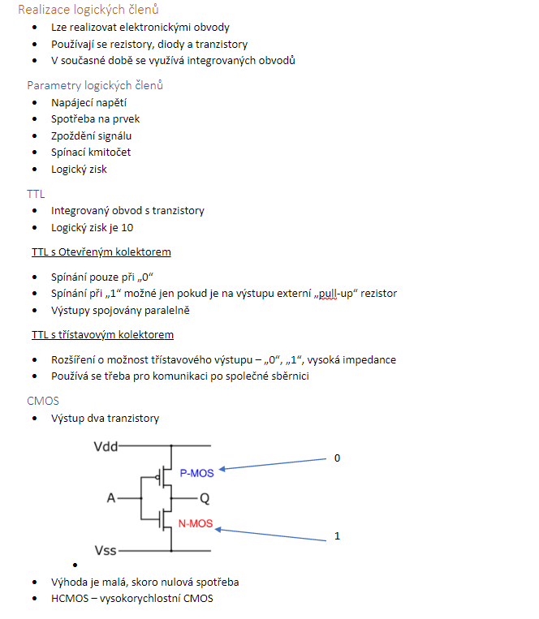

# Návrh kombinačních obvodů

1. **Rozbor úlohy**
   * **blokové schéma**
   * **definice vstupních a výstupních proměnných**
2. **Sestavení tabulky chování**
   * **nalezení závislosti mezi vstupními a výstupními proměnnými**
   * **pravdivostní tabulka**
3. **Sestavení logické funkce**
4. **Minimalizace logické funkce**
5. **Úprava zminimalizované funkce**
   * **podle zvolených či dostupných základních logických obvodů (například NAND).**
   * **pro úpravu se využívá pravidel Booleovy algebry, často de Morganových zákonů.**
6. **Nakreslení logické sítě**
7. **Kontrola správnosti navrženého obvodu**